Установка на базе роторного импульсного аппарата
для получения жидких гуминовых удобрений

Гуминовые вещества – это тёмно-коричневые или тёмно-бурые природные органические образования, которые свободно распространены в различных естественных объектах: в почвах и торфах, в углях и сланцах, в морских и озёрных отложениях, в водах озёр и рек. Гуминовые вещества являются источником элементов питания растений и физиологически активных веществ, регулятором физико-химических и биологических свойств почвы, обусловливающих благоприятные водно-воздушный и питательный режимы растений.
Гуминовые кислоты (ГК) – группа темноокрашенных гумусовых кислот, растворимых в щелочах и нерастворимых в кислотах. Гуминовые кислоты относятся к классу высокомолекулярных ароматических полиоксиполикарбоновых кислот. В состав молекул ГК входят конденсированные ароматические ядра, гетероциклы и различные функциональные группы (карбоксильные, гидроксильные, аминогруппы и др.).
ГК представляют собой высокомолекулярные азотсодержащие органические кислоты. Они имеют тёмно-бурую, а в сухом состоянии − даже чёрную окраску. В группу ГК природных объектов (почв, торфов, углей, меланинсодержащих организмов и др.) входят вещества, которые извлекаются различными водными растворами из почвы, например, растворами едкого натра (NaOH), едкого кали (KOH), аммония (NH₄OH), бикарбоната натрия (NaHCO₃), фторида натрия (NaF), пирофосфата натрия (Na₄P₂O₇), щавелевокислого натрия, мочевины (карбамида), органическими растворителями и другими реагентами, и осаждаются из полученных растворов при подкислении последних минеральными кислотами (до pH ~ 1–2) в виде тёмноокрашенного геля. ГК слабо растворимы в воде, с одновалентными катионами (например, K⁺, Na⁺, NH₄⁺) образуют водорастворимые соли, а с двух- и трёхвалентными катионами (например, Ca²⁺, Mg²⁺, Fe³⁺, Al³⁺) легко выпадают в осадок из растворов.
В своем исходном природном состоянии ГК обладают малой активностью из-за низкой гидратированности и дисперсности, блокирования их активных центров различными компонентами, в том числе минеральными. В настоящее время актуальна задача получения ГК, обладающих высокой степенью активности, а именно водорастворимых, которые являются хорошим детоксикантом, образовывая прочные комплексы с ионами тяжелых металлов и органическими токсинами, которые в комплексе теряют биодоступность.
Для увеличения выхода водорастворимых ГК исходное сырье измельчают и экстрагируют слабощелочным раствором гидроксида калия или натрия концентрацией 2,0–4,0% мас., что позволяет сохранить природный состав ГК практически без изменений, так как такая концентрация исключает деструкцию молекул ГК.
Нами разработана технология получения и обеззараживания жидких гуминовых удобрений за счет импульсной многофакторной обработки суспензии биогумуса, торфа, сапропеля или бурого угля в роторном импульсном аппарате (РИА) [1-10].
При обработке суспензии гуминового сырья в РИА за счет механического воздействия твердые частицы измельчаются, что приводит к увеличению поверхности фазового контакта, открытию пор, их механической активации. Разгонно-тормозной характер движения потока жидкости в РИА вызывает пульсации давления и скорости потока жидкости, интенсивную турбулентность и развитую кавитацию. Кумулятивные струйки, возникающие при схлопывании кавитационных пузырьков, оказывают ударное действие на твердые частицы. Акустическое воздействие в РИА включает в себя макропульсации давления в потоке жидкости и ударные сферические волны при пульсациях кавитационных пузырьков.
Хаотические турбулентные флуктуации скорости различных слоев суспензии создают большие сдвиговые усилия на поверхности твердой частицы, что способствует уменьшению величины диффузионного слоя, усиливает его подвижность, обеспечивает приток свежей жидкости к поверхности частицы. Пульсационное воздействие на твердую частицу в жидкости при пульсациях близлежащих кавитационных пузырьков заключается в создании высокоскоростных потоков жидкости у поверхности частицы. Нагрев суспензии происходит в локальном объеме зазора между ротором и статором за счет сдвиговых напряжений.
Все эти воздействия способствуют увеличению поверхности фазового контакта, относительных скоростей движения фаз и уменьшению величины диффузионного слоя на частицах. Дискретное, сконцентрированное и локализованное многофакторное воздействие существенно интенсифицирует процесс массопереноса биоактивных веществ из твердых частиц в жидкость за счет большой удельной диссипации энергии в малом объеме за малый интервал времени.
Интенсивное многофакторное воздействие на суспензию органического удобрения позволяет получать тонкодисперсную дисперсию, которая не образует осадка в течение 30 и более суток. Нагрев суспензии при обработке не превышает 40^{о}С, интенсификация процесса экстрагирования в РИА позволяет минимизировать или отказаться от использования щелочи, что позволяет сохранить в суспензии гуминового удобрения ферменты, витамины и другие биологически активные вещества. Многократно увеличивается выход калия, фосфора, азота и других полезных химических элементов из твердой фазы в жидкость.
Один из возможных вариантов принципиальной технологической схемы установки получения и обеззараживания жидких органических удобрений показан на рис. 1.

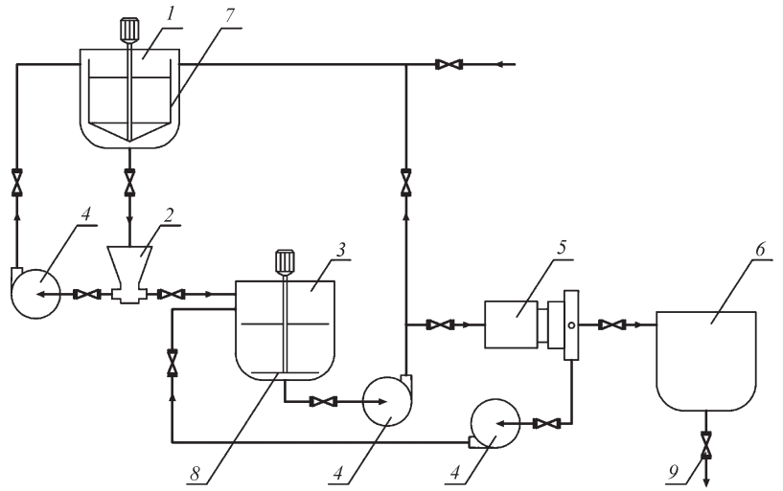
Рис. 1. Схема технологической линии по производству жидкого гуминового удобрения. 1 – емкость исходной суспензии; 2 – истирающая мельница; 3 – промежуточная емкость; 4 – насос; 5 – роторный импульсный аппарат; 6 – емкость готового продукта; 7 – рамная мешалка; 8 – лопастная мешалка; 9 – вентили.

Установка работает следующим образом [3, 8]. Гуматосодержащее сырье (торф, бурый уголь, биогумус) в сыпучем виде классифицируется и фракции твердых частиц с требуемым размером предварительно замачиваются. Сапропель поставляется на обработку, как правило, уже в жидком виде. Исходная водная суспензия гамтосодержащего сырья с необходимой концентрацией твердых частиц по объему заливается в емкость исходной суспензии (поз. 1), где предварительно перемешивается рамной мешалкой (поз. 7) для поддержания однородности суспензии в объеме емкости. Из емкости исходной суспензии грубодисперсная суспензия подается в мельницу предварительного помола (поз. 2), в которой происходит предварительное измельчение частиц суспензии. Измельчению подвергаются частицы, в основном, крупной фракции. Из мельницы предварительного помола, суспензия сливается самотеком в промежуточную емкость (поз. 3), где происходит ее перемешивание и предварительная гомогенизация по объему лопастной мешалкой (поз. 8). Если в суспензии еще присутствуют частицы крупной фракции, то суспензия перекачивается насосом (поз. 4) в емкость исходной суспензии, и направляется на повторное измельчение в мельницу предварительного помола. Из промежуточной емкости предварительно измельченная суспензия перекачивается насосом (поз. 4) в экстрактор биологически активных веществ – роторный импульсный аппарат (РИА) (поз. 5), в котором суспензия подвергается многофакторному воздействию механического, акустического и теплового характера.
В результате проведенных экспериментов по приготовлению жидкого гуминового удобрения из биогумуса (20% об.), сапропеля (50% об.) и торфа (50% об.) в РИА и в аппарате с ленточной лопастной мешалкой (ЛЛМ) получены данные по выходу гуминовых кислот (ГК), представленные на рисунке 2.
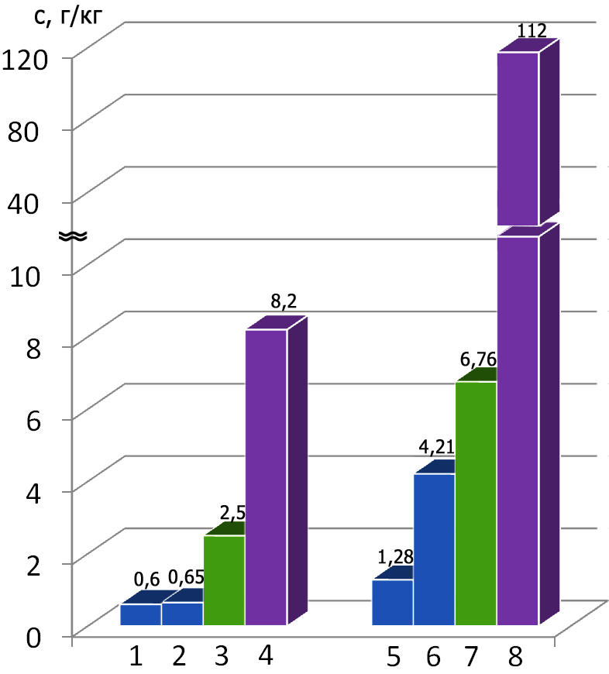
Рис.2. Концентрация гуминовых кислот в воде при обработке 20%-ной суспензии биогумуса (1, 2, 5, 6), 50%-ной суспензии сапропеля (3, 7) и 50%-ной суспензии торфа (4,8). Обработка суспензий в емкостном аппарате с ЛЛМ: 1– pH = 7,5; 2– pH = 12,6; 3– pH = 10,6; 4– pH = 5,8. Обработка суспензий в установке на базе РИА:
5 – pH = 7,6; 6 – pH = 12,5; 7 – pH = 12,5; 8 – pH = 5,8.

Анализируя данные на рис. 2, можно сделать вывод, что в РИА процесс безреагентной экстракции ГК из биогумуса происходит в 2 раза интенсивнее. Процесс щелочной экстракции ГК из биогумуса происходит в 6 раз интенсивнее Процесс щелочной экстракции ГК из сапропеля происходит почти в 3 раза интенсивнее в РИА. Кроме образцов 1 и 5, во всех остальных образцах была добавлена щелочь.
Показатель рН при обработке торфа показывает, что суспензия торфа относится к слабокислой среде, несмотря на то, что в суспензию торфа была добавлена щелочь в объеме 1%. Это объясняется тем, что водная суспензия торфа имеет выраженные кислотные свойства с рН=3,5-4,5. При обработке 50%-ной суспензии торфа выход гуминовых кислот в 14 раз больше при обработке в РИА по сравнению с обработкой суспензии в аппарате с ЛЛМ.
Интенсификация процесса экстрагирования в РИА достигается благодаря механическому воздействию, вихреобразованию, эффекту кавитации, что в свою очередь приводит к измельчению частиц, увеличению поверхности контактирующих фаз, увеличению массоотдачи с поверхности твердых частиц.
На рисунке 3 представлены данные по выходу азота, фосфора и калия в воду при обработке 20% суспензии биогумуса в аппарате с ЛЛМ и в установке на базе РИА.
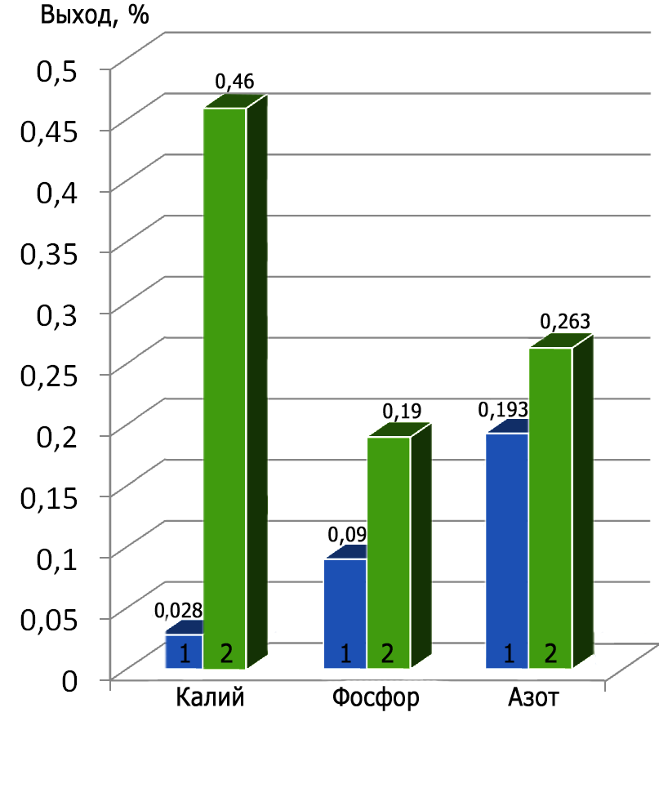
Рис. 3. Данные по выходу азота, фосфора и калия в суспензии биогумуса.
1 – Обработка суспензии в емкостном аппарате с ЛЛМ.
2 – Обработка суспензии в установке на базе РИА.

Распределение частиц суспензии биогумуса по размерам до обработки и после обработки в ЛЛМ и в установке на базе РИА показано на рисунке 4. Исходная суспензия биогумуса, не прошедшая предварительного измельчения, представлена на рисунке 5 (а), где отчетливо различимы частицы размером 1-2 мм.
На рисунке 5 (б) показана фотография суспензии биогумуса, прошедшей обработку в РИА. Средний размер частиц суспензии – 20 мкм. Фракционный состав сухого биогумуса определяли с использованием вибрационного грохота “Вибротехник ВП-Т/22С. Фракционный состав измельченных частиц биогумуса был определён на лазерном анализаторе частиц «Micro Sizer 201С».

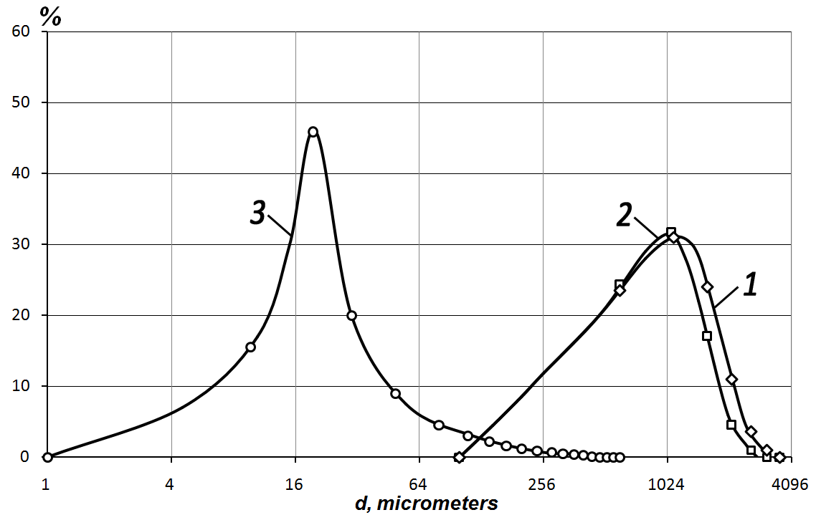
Рис. 4. Распределение частиц суспензии биогумуса по размеру (d средний размер частиц):
1 – до обработки; 2 – после обработки в аппарате с ЛЛМ; 3 – после обработки в установке на базе РИА.

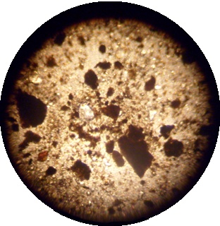а)
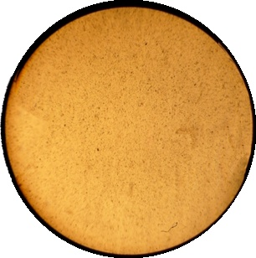б)

Рис. 5. Фотографии частиц исходной суспензии (а) и суспензии биогумуса, обработанной в РИА (б).

Данные по выходу ГК при обработке суспензий в аппарате с ЛЛМ и в установке на базе РИА были взяты для сравнения при одинаковых значениях удельной диссипации энергии, ε=70–160 Вт/кг. Концентрация ГК в гуминовых удобрениях при их обработке 20%-ной суспензии биогумуса и 50%-ной суспензии сапропеля в РИА и в аппарате с ЛЛМ приведены в таблице 1.

Таблица 1. Концентрация ГК в гуминовых удобрениях, числа Рейнольдса и кавитации при их обработке в РИА и в аппарате с ЛЛМ.
ε, Вт/кг | 70 |  | 115 |  | 160
ε, Вт/кг | РИА | ЛЛМ | РИА | ЛЛМ | РИА | ЛЛМ
Число Re (суспензия биогумуса) | 49·10⁴ | 50·10³ | 73·10⁴ | 75·10³ | 97·10⁴ | 99·10³
Число Re (суспензия сапропеля) | 47·10⁴ | 48·10³ | 70·10⁴ | 72·10³ | 93·10⁴ | 95·10³
Число кавитации C | 0.86 | 40 | 0.82 | 18 | 0.78 | 10
c, г/кг (суспензия биогумуса) | 0.65 | 0.6 | 0.9 | 0.68 | 1.23 | 0.7
c, г/кг (щелочная суспензия биогумуса) | 1.4 | 0.82 | 2.48 | 1.1 | 3.75 | 1.4
c, г/кг (сапропель) | 3.82 | 2.42 | 5.48 | 2.85 | 6.58 | 3.1

Чем выше число Рейнольдса Re, тем интенсивнее турбулентный режим. Чем меньше число кавитации C, тем интенсивнее кавитационные явления. Если число кавитации значительно больше единицы, то кавитация практически отсутствует. Максимальные значения чисел Рейнольдса были рассчитаны: для аппарата с ЛЛМ - ${\text{Re}}_{S}=n⋅d_{S}^{2}⋅ρ/μ$≈10⁵; для РИА - ${\text{Re}}_{R}=n⋅d_{R}^{2}⋅ρ/μ$≈10⁶. Здесь d, n – диаметр мешалки и ротора, число оборотов вала РИА и ЛЛМ, м, об/ с; ρ, μ – плотность и вязкость суспензии , кг/м³, Па с.
Для РИА гидродинамический режим более интенсивен за счет интенсивной турбулентности и развитой кавитации. За счет этих двух основных физических факторов происходит срыв пограничного слоя на частицах, усиливается течение жидкости в порах частиц, интенсифицируется массоперенос полезных веществ. В аппарате с ЛЛМ, при обработке суспензий гуминовых удобрений, режим движения жидкости был также турбулентным, но менее интенсивным, кавитация отсутствовала.
Одной из проблем при производстве жидких органических гуминовых удобрений (ГУ) из торфа и биогумуса является присутствие в растворе готовой продукции живых клеток бактерий и спор грибов, свободноплавающих и иммобилизованных на остатках частиц исходного материала. Интенсивная гидродинамическая обработка жидкости используется для уничтожения бактерий. Некоторые виды грибов могут проявлять фитопатогенные свойства. При длительном хранении ГУ такие микроорганизмы способны активно расти и размножаться. Их развитие и накопление продуктов жизнедеятельности могут приводить к снижению качества готовой продукции.
Удобрение на основе торфа выбрали для исследования по обеззараживанию жидких ГУ как содержащее большое количество спор грибов и бактерий по сравнению с удобрениями на основе биогумуса. Обработку жидкого ГУ из торфа проводили в установке на базе РИА при ωR_{р}=30 м/с и ωR_{р}=39 м/с. Жидкие ГУ обрабатывали при пятикратном прохождении жидкости через РИА, т.е. при пяти циклах многофакторного воздействия.
Пробы для микробиологических анализов отбирали из исходных, необработанных ГУ. Влияние многофакторной обработки в РИА оценивали по изменению содержания клеток бактерий и спор грибов, и также по изменению численности и состава жизнеспособных микроскопических грибов в образцах ГУ до и после обработки. Микробиологические исследования проводили в лаборатории факультета почвоведения МГУ им. М.В. Ломоносова.
Подсчет содержания бактериальных клеток, грибного мицелия и спор осуществляли прямым люминесцентным методом на микроскопе Axioskop 2+ (Karl Zeiss) с использованием красителя Акридин Оранжевого из разведения 1:10. Образцы просматривали в 3-кратной повторности препаратов по 30 полей зрения в каждом при 320-кратном увеличении для подсчета содержания грибных спор и мицелия, и при 800-кратном увеличении для подсчета содержания бактериальных клеток и актиномицетного мицелия.
Присутствие жизнеспособных культивируемых микроскопических грибов в образцах ГУ до и после обработки проводили методом посева на две питательные среды: стандартно используемую для выделения микромицетов минеральную среду Чапека (Ч) с добавлением стрептомицина и селективную для выделения фитопатогенных грибов среду крахмало-глюкозный агар (КГА) с добавлением бенгальского розового. Использовали разведение 1:10. Посевы проводили в 2-х кратной повторности проб из каждой пробы и 3-х кратной повторности чашек Петри на каждую среду для каждой пробы. Посевы инкубировали при температуре 25ºС в течение 12–14 дней для остальных. Далее проводили учет посевов – оценивали общую численность грибных колониеобразующих единиц (КОЕ) на чашках Петри, видовой состав, частоту встречаемости (как отношение числа повторностей, где вид выделялся, к общему числу повторностей для образца) и относительное обилие (долю в общей численности) выделенных видов грибов.
Отдельно был проведен эксперимент по оценке возможности обеззараживания ГУ с помощью гидродинамической обработки от фитопатогенных грибов. Для этого образцы ГУ заражали споровой суспензией гриба Fusarium solani в конечной концентрации 10² КОЕ/мл: в 20 литров ГУ вносили 3 мл суспензии в концентрации 106 КОЕ/мл. Жизнеспособность спор гриба в зараженных образцах ГУ до и после обработки на РИА при ωR_{р}=39 м/с оценивали по способности к росту на питательных средах Чапека и КГА, учитывали численность выросших колоний гриба через 7–10 суток инкубации при температуре 25º.
При анализе пробы суспензии гуминового удобрения после 5 циклов обработки, методом люминесцентной микроскопии, установлено, что содержание клеток бактерий – кокки и бактерий – палочки в пробах ГУ, после их импульсного гидромеханического обеззараживания многократно уменьшилась.
Обработка в РИА гуминовых удобрений на основе торфа способствует снижению численности грибных спор. После проведения обработки ГУ в РИА при ωR_{р}=39 м/с выявлено снижение численности спор грибов диаметром менее 3 мкм с 13.800.000 спор/мл, до 2.000.000 спор/мл. Соответственно количество спор грибов уменьшилось в 7 раз.
В таблице 2 представлен видовой состав и показатели структуры сообществ культивируемых микроскопических грибов в исследованных образцах ГУ (в числителе - частота встречаемости вида, в %, в знаменателе – относительное обилие вида, в %).
Таблица 2.
Видовой состав и структура исследованных образцов после обработки в РИА при ωR_{р}=39 м/с (в числителе - частота встречаемости вида, в %,
в знаменателе – относительное обилие вида, в %)
Вид Образец | ОУ до обработки | ОУ после обработки
Acremonium sp | 13/1,4
Aspergilus flavus | 50/18,3 | 13/1,6
Aspergillus versicolor |  | 13/12,5
Clonostachys rosea | 13/2,8 | 13/1
Eupenicillium sр. |  | 25/7
Penicillium aurantiogriseum | 50/22,5 | 38/25,3
Penicillium griseofulvum | 38/6 | -
Penicillium janthinellum | 13/2,5 | 13/6,3
Penicillium simplicissimum |  | 13/6,3
Penicillium spinulosum | 25/15 | 25/2,6
Trichoderma atroviride | 63/29,8 | 13/6,3
Стерильный темноокрашенный мицелий | 13/1,8 | 13/6,3
Выделено видов: | 9 | 10

Результатом импульсной многофакторной обработки ГУ в РИА явилось снижение в 2 раза численности способных к росту колониеобразующих единиц (КОЕ) – спор и фрагментов мицелия – культивируемых микроскопических грибов.
Видовое разнообразие грибов после обработки сохранялось, существенного изменения таксономического состава содержащихся в образцах микромицетов не отмечено. В структуре выделенных из ГУ грибных комплексов – как до, так и после обработки – преобладали по частоте встречаемости и/или относительному обилию виды Penicillium aurantiogriseum и Aspergillus flavus, как типичные выделялись Penicillium spinulosum, Penicillium janthinellum, Trichoderma atroviride. В тоже время после импульсной многофакторной обработки установлено снижение уровня присутствия ряда видов, в том числе доминирующих. Например, показано существенное сокращение частоты встречаемости и численности жизнеспособных (т.е. способных к росту) КОЕ вида Trichoderma atroviride.
После кавитационной обработки образцов ГУ, содержащих споры фитопатогенного гриба Fusarium solani, было выявлено уменьшение уровня присутствия жизнеспособных спор этого гриба. Согласно результатам посева на питательные среды, численность жизнеспособных КОЕ F.solani до обработки соответствовала внесенному уровню и снижалась после обработки зараженного образца в РИА при ωR_{р}=30 м/с.
В процессе обеззараживания в РИА жидких гуминовых удобрений на основе торфа получены результаты, которые представлены в таблице 3.

Таблица 3.
Результаты обработки жидких гуминовых удобрений
на основе торфа в РИА.
№ | Измеряемый параметр | Значение до обработки | Значение после обработки | Кратность уменьшения
1 | Количество бактерий кокки, кл/мл | 2·10⁹ | 0,25·10⁹ | 8
2 | Количество бактерий палочки, кл/мл | 0,75·10⁹ | 0,1·10⁹ | 7,5
3 | Длина актиномицетного мицелия, м/мл | 1 | 0,15 | 6,6
4 | Количество спор грибов диаметра менее 3 мкм, сп/мл | 13,7·10⁶ | 2·10⁶ | 6,8
5 | Количество спор грибов диаметра более 3 мкм, сп/мл | 15·10⁶ | 2,1·10⁶ | 7,1
6 | Длина мицелия грибов, м/мл | 8 | 1 | 8
7 | Количество грибов Trichoderma, КОЕ/мл | 210 | 10 | 12
8 | Количество плесени Penicillium, КОЕ/мл | 600 | 300 | 2
9 | Количество колониеобразующих единиц бактерий Fusarium, КОЕ/мл | 90 | 20 | 4,5
10 | Количество колониеобразующих единиц бактерий Penicillium, КОЕ/мл | 145 | 46 | 3,2

Таким образом, эффективность дезинфицирующего действия обработки в РИА жидких ГУ была подтверждена сокращением общего содержания клеток бактерий, спор и мицелия грибов, а также уменьшением численности жизнеспособных, то есть способных к росту микроскопических грибов.
Применение РИА для обработки суспензий гуматосодержащего сырья позволяет получать качественные ГУ с малым (или с нулевым) содержанием щелочи и вредной микрофлоры. ГУ могут хранится долгое время не расслаиваясь и не накапливая продукты деятельности микроорганизмов.

Литература:
- Промтов, М.А. Перспективы применения кавитационных технологий для интенсификации химико-технологических процессов.// Вестник Тамб. гос. техн. ун-та. – 2008, Т.14, №4. – С. 861-869.
- Промтов, М.А. Кавитационное обеззараживание жидких органических удобрений / М.А. Промтов, Иванова А.Е., А.В. Алешин, А.Ю. Степанов // Вестник Тамб. гос. техн. ун-та.. – 2012, Т.18, №4. – С. 899-904.
- Промтов, М.А. Технологический комплекс на базе роторного импульсного аппарата для приготовления жидких органических удобрений / М.А. Промтов, А.В. Алешин, А.Ю. Степанов // Хим. промышленность. 2014. Т. 91, №1. – С. 27-29.
- Промтов, М.А. Исследование гидромеханического воздействия на суспензию биогумуса в роторном импульсном аппарате./ Междунар. научн.-техн. конф. ПРЭТ-2014, Иваново, Иван.гос. хим.-технол. ун-т. - 2014. - С. 489-492 .
- Промтов, М.А. Моделирование процесса экстрагирования гуминовых кислот из биогумуса в роторном импульсном аппарате./ М.А. Промтов, А.В. Алешин, А.Ю. Степанов// Математические методы в технике и технологиях. сб. трудов XXVII Междунар. науч. конф., Т.8, – Тамбов, Изд-во Тамбовск. гос. техн. ун-та, 2014 – С. 157-159.
- Промтов, М.А. Расчет коэффициента массотдачи процесса экстрагирования в роторном импульсном аппарате./ М.А. Промтов, А.Ю. Степанов, А.В. Алешин// Математические методы в технике и технологиях. сб. трудов XXVII Междунар. науч. конф, Т.8, – Тамбов, Тамбовск. гос. техн. ун-т, 2014 – С. 159-161.
- Promtov, M. Intensification of humic acid extraction by pulse flow of vermicompost slurry. / M. Promtov, A. Stepanov, A Aleshin, M. Kolesnikova // 15th European Conference on Mixing, June 28 – July 3, 2015, Saint-Petersburg, Russia. Saint Petersburg State Institute of Technology, 2015 – PP. 315-320.
- Патент на полезную модель №105905 РФ. Установка для получения водной дисперсии биогумуса. Ириков О.В., Промтов М.А. 27.06.2011. Бюл. №18, 2 с.

Приложение

